CAPSTONE 2026 | Seguimiento del proyecto de título

Ficha de avance 05
Trazabilidad del sistema y vista de procesos del modelo 4+1
Identificación | Información del equipo
Proyecto y sección | SUIZASOFT - Capstone, Grupo 7, sección 003D (por confirmar)
Integrantes | Jonathan Zúñiga y Sebastián Olivares
Fecha y semana académica | Borrador 25-10-2026; semana académica pendiente de confirmar
Iteración real del proyecto | Iteración 05 - por confirmar número/commit real
Docente guía | Reginaldo Salinas

1 Propósito y meta
Contrastar las funcionalidades y el porcentaje de avance de la ficha 04 con el funcionamiento real del sistema. Representar el flujo mediante un diagrama de actividades UML, comprobar sus resultados y definir el siguiente incremento.
Meta verificable de esta iteración:
Relacionar F01–F09 de la ficha 04 con actividades A01–A14 del flujo de recepción y A15–A24 del caso de modificación de planilla. Documentar evidencia de acceso, bloqueo, error de código y habilitación por código válido del Operario (E01–E06), y generación de PDF POE023 (E07–E08). Mantener pendiente la prueba del Administrador y la comprobación del guardado efectivo de la edición.

2 Diagrama que deben presentar
Elaborar o actualizar un diagrama de actividades del flujo principal, relacionado con un caso de uso existente. Debe mostrar inicio y fin, responsables, entradas, validaciones, decisiones con condiciones, procesamiento, registro de datos y salida visible. Incluir acceso, permisos e integraciones cuando correspondan y una alternativa ante error o dato inválido.
Utilizar carriles cuando ayuden a distinguir responsabilidades. Identificar las actividades como A01, A02 y siguientes. Diferenciar con una leyenda las actividades implementadas, parciales y pendientes. Mostrar paralelismo solo cuando exista.
Ubicación en el modelo 4+1 | Aplicación
Vista de procesos | Diagrama de actividades como principal para representar el flujo.
Vista de escenarios más uno | Dos diagramas de casos de uso UML complementarios: Administrador y Operario; ambos se relacionan con CU-02 y F08 (permisos y modificación de planillas).
Apoyos complementarios | Clases para la estructura lógica y secuencia para las interacciones, si aportan a la explicación.
Esta ficha se concentra en procesos y escenarios. Para el informe 2.6, incorporar la evidencia en los apartados que establezca su guía.

3 Cruce con las funcionalidades de la ficha 04
Conservar nombres, identificadores y pesos. Incluir todas las funcionalidades de la versión 1.0; agregar filas si es necesario. No modificar pesos para aumentar artificialmente el avance. Justificar y validar cualquier cambio de alcance.
ID y funcionalidad | Peso y estado ficha 04 | Actividades relacionadas | Estado actual comprobado | Evidencia y brecha
F01 - Inicio de sesión y autenticación | 10% propuesto / pendiente verificación | A01-A03 | EVIDENCIA VISUAL PARCIAL: pantalla de login y posterior sesión abierta como «Operario: CRodriguez». | Capturas E01 y E02 anexas: formulario de acceso y pantalla posterior que identifica el perfil Operario. No muestran código fuente de autenticación ni prueban accesos con otros roles. Falta versión/commit y prueba de credenciales inválidas.
F02 - Selección de especie y planilla | 15% propuesto / pendiente verificación | A05-A06 | EVIDENCIA VISUAL PARCIAL: menú de selección de especie visible y planilla existente abierta. | E02: selección de especies; E03: encabezado de planilla n.º 105 en modo lectura. Las capturas no acreditan guardar una nueva recepción ni todas las especies.
F03 - Registro de color y madurez | 10% propuesto / pendiente verificación | A07,A11 | EVIDENCIA VISUAL PARCIAL: se ve el módulo de color y madurez; no consta resultado de guardado. | E03: sección «Distribución de color y madurez» visible con valores; faltan pruebas de suma 100 %, guardado y consulta contra Sybase.
F04 - Registro de calibres | 10% propuesto / pendiente verificación | A08,A11 | Declarado implementado en informes; sin evidencia de prueba adjunta | Guía 2.4 indica guardado y validación 100%; falta captura/commit
F05 - Matriz de defectos | 15% propuesto / pendiente verificación | A09,A11 | Declarado implementado en informes; sin evidencia de prueba adjunta | Guía 2.4 declara el módulo. Jonathan informa haber hecho pruebas exploratorias de SP por documentación incompleta; documentar SP, escenario y evidencia.
F06 - Estimación y liberación de lote | 15% propuesto / pendiente verificación | A10-A14 | Declarado implementado en informes; sin evidencia de prueba adjunta | Guía 2.4: guardarTodoYValidar y validarContraSybase; falta captura/commit
F07 - PDF oficial de recepción POE023 | 10% propuesto / pendiente verificación | A14 | GENERACIÓN OBSERVABLE: se adjunta PDF oficial POE023 de 2 páginas de la planilla n.º 105 (limones). Documento producido el 25-10-2026 22:52; incluye resultado y anexos fotográficos. No se verifica aquí bloqueo automático posterior. | E07: página 1 del PDF POE023 / REG023 de planilla n.º 105; muestra color 100 %, calibre 100 %, matriz de defectos, estimación 56 % y lote «PRODUCTO LIBERADO». E08: segunda página con 4 fotografías anexadas. Verificar consistencia de fechas con pantalla y bloquear tras emitir PDF mediante prueba aparte.
F08 - Permisos por rol Operario/Administrador | 10% propuesto / pendiente verificación | A04 (identificar rol), A15-A24 (modificar planilla y autorización por código) | EVIDENCIA DE INTERFAZ OPERARIO: E02–E06 muestran rol, bloqueo inicial, solicitud de código, rechazo de incorrecto y habilitación de edición tras código correcto. Aún no se acredita modificación guardada ni ruta de Administrador. | E02–E06 anexas, con P-F08-03 parcialmente demostrado por E06 (desbloqueo visible). Faltan captura de guardado después de editar, mensaje de correo recibido, prueba Administrador sin código, restricciones de backend y commit probado.
F09 - Interfaz y navegación UX/UI | 5% propuesto / pendiente verificación | A01,A05-A09 | EVIDENCIA VISUAL: pantallas reales de acceso, selección de especie y planilla. | Capturas E01–E05 muestran diseño y mensajes de estado. El diario 2.1 de Sebastián declara trabajo de UX/UI y pruebas exploratorias. Sin evaluación formal de usabilidad.
Relacionar F01, F02 y siguientes con A01, A02 y siguientes. Una funcionalidad puede involucrar varias actividades. Indicar ubicación del código en GitHub, versión probada y evidencia del resultado. Registrar también las funcionalidades pendientes.

4 Actualización del avance
Estado | Cumplimiento reconocido
Terminada y comprobada | 100 % de su peso
Funciona parcialmente | 50 % de su peso
Iniciada no funcional | 25 % de su peso
No iniciada | 0 % de su peso
Aporte al avance = peso de la funcionalidad × nivel de cumplimiento. Ejemplo: peso 20 % × cumplimiento 50 % = 10 puntos porcentuales. Los pesos del alcance completo deben sumar 100 %. Elaborar el diagrama no demuestra por sí solo que una función esté terminada.
Avance ficha 04: pendiente de cálculo | Avance actual: pendiente de cálculo | Variación: pendiente
Semanas restantes reales: por confirmar según calendario académico.
Evidencias añadidas: E06 habilitación visual de edición por código válido; E07–E08 PDF POE023 generado. Aún falta acreditar la totalidad de funcionalidades y acordar los pesos provisionales de la ficha 04.

5 Diagrama de actividades actualizado
Insertar un diagrama legible o adjuntarlo e indicar su ruta. Debe permitir seguir el recorrido exitoso y una alternativa de validación o error. Si el proceso es extenso, dividirlo en diagramas relacionados y mantener identificadores comunes.
Diagrama de actividades o referencia al archivo
Vista de procesos: diagrama de actividades principal A01-A14 y subflujo de modificación de planilla A15-A24 (CU-02). Vista +1: dos diagramas de casos de uso UML separados, uno de Administrador y otro de Operario, anexos CU-02A y CU-02B. Las reglas F08 fueron informadas por el equipo; falta su comprobación técnica.
Repositorio proporcionado: https://github.com/seba58723/Casptone-G7 . Pendiente: ruta exacta del código y del diagrama en el repositorio, commit probado y registro de capturas.
Verificación | Respuesta del equipo
¿Qué actividades corresponden a las funcionalidades comprobadas? | E01–E03: formulario de acceso, sesión Operario y planilla n.º 105 en modo lectura. E04–E06: solicitud de autorización, rechazo del código erróneo y desbloqueo visible tras código válido. E07–E08: PDF POE023 generado.
¿Qué condiciones determinan los diferentes recorridos? | Se observa ruta Operario: planilla bloqueada (E03), ingreso de código (E04), código erróneo rechazado (E05), código correcto que habilita edición (E06). En la generación documental se observa POE023 (E07–E08); el bloqueo automático posterior fue reportado, no mostrado en una captura posterior al PDF.
¿Quién realiza cada actividad y dónde se validan datos y permisos? | Operario: inicia sesión, consulta, solicita autorización y edita cuando el sistema habilita la planilla (E01–E06). Administrador/Jefe: el equipo indica que envía el código por correo. Sistema: muestra autorización y resultado en interfaz. No se revisaron permisos técnicos del servidor ni registros de cambios.
¿Qué actividades están implementadas, parciales o pendientes? | Comprobado visualmente: presentación de rol Operario, bloqueo de planilla, solicitud de código, rechazo de incorrecto y desbloqueo ante código correcto. Existe PDF POE023 generado. Pendientes: rama Administrador, guardado de la edición autorizada, validaciones backend y bloqueo automático tras crear PDF.
¿Qué diferencias existen entre el diagrama y el sistema? | CU-02 Operario presenta ambos recorridos de código coherentes con E03–E06. Aún no consta captura de edición guardada ni de la rama Administrador. El PDF existe, pero falta documentar una transición inmediata de PDF generado a planilla bloqueada con captura comparativa.
Criterio de revisión: debe ser posible recorrer el diagrama y reproducir ese flujo en el sistema. Una lista de pantallas no basta para explicar el proceso.

6 Comprobación de un caso de uso
Elemento | Definición
ID y nombre del caso de uso | CU-01 - Autenticación y acceso a recepción
Actor y objetivo | Operario: autenticarse, seleccionar especie, consultar planilla y solicitar autorización para modificarla. Administrador: edición directa declarada por el equipo, aún sin captura.
Funcionalidades relacionadas de la ficha 04 | F01, F02, F08, F09 (propuestos en ficha 04)
Precondiciones y datos de entrada | Credenciales de un usuario de prueba; aplicación Django disponible; ambiente autorizado.
Reglas validaciones y alternativa ante error | Bloqueo de planilla en lectura; cuadro para ingresar código, con vigencia y rechazo al ingresar uno erróneo (E03–E05). Según prueba del equipo, un código correcto habilita los campos para edición (E06). Falta evidencia de correo recibido, guardado y protección en servidor.
Salida esperada y datos que deben quedar registrados | Resultados visibles: acceso como Operario, selección de especie, planilla inicialmente bloqueada, fallo ante código incorrecto y desbloqueo tras código correcto. Resultado adicional: PDF POE023 de planilla 105 (E07–E08). No se acredita en este conjunto la modificación persistida ni la prueba del perfil Administrador.
Evidencias disponibles: E01–E02 (acceso e identificación Operario); E03–E04 (planilla bloqueada y solicitud de código); E05 (rechazo de código erróneo); E06 (edición habilitada después de código correcto según la prueba del equipo); E07–E08 (PDF POE023 generado para planilla n.º 105, limones). NO se ve en E06 una operación de guardado posterior a la edición; tampoco hay prueba de modificación directa por Administrador ni validación del control en servidor. Interfaz observada: SUIZASOFT v2.0; hash de commit/entorno por completar.
Paso | ID de actividad | Resultado observado y evidencia
Ingreso de datos | A01 | OBSERVADO: formulario de login con usuario CRodriguez, contraseña oculta y botón «Ingresar al Sistema» (E01). No se expone contraseña.
Validación y decisión | A02 | OBSERVADO: tras el acceso, la interfaz muestra «Operario: CRodriguez» (E02). No se ha realizado aquí prueba de credenciales incorrectas.
Procesamiento y registro | A04-A06 | OBSERVADO: planilla n.º 105 consultada (E03). El PDF generado POE023 n.º 105 (E07) contiene datos de calidad y resolución del lote. No se ha cotejado una escritura específica originada después de E06 en Sybase.
Salida al usuario | A05-A06 | OBSERVADO: pantalla de planilla, bloqueo inicial, posterior edición habilitada (E03 y E06). SALIDA DOCUMENTAL: PDF POE023 de dos páginas (E07–E08).
Alternativa ante error | A03 | OBSERVADO EN CU-02: código incorrecto rechazado con mensaje «Código incorrecto» (E05). Ruta positiva: campos editables con autorización válida informada (E06). No sustituye prueba de autenticación inválida en el login (A03).

7 Compromiso para la siguiente iteración
Brecha detectada | Incremento comprometido | Responsable y fecha | Criterio de aceptación
Sin pruebas formales por función | Crear matriz de casos éxito/error con capturas | Jonathan y Sebastián | por acordar | Cada F tiene prueba, resultado, fecha y commit
F08 parcialmente comprobada: falta Administrador y guardado del Operario | Probar Administrador sin código y guardar cambio tras código válido del Operario; documentar controles del servidor y correo recibido (código oculto). | Jonathan (backend), Sebastián (pruebas y registro) | fecha por acordar | Administrador edita y guarda sin código; Operario guarda tras autorización válida, pero no con código inválido. Registro reproducible con fecha, versión, evidencias y commit.
Avisos de error por WhatsApp sin trazabilidad formal | Crear bitácora con error, pantalla, reproducibilidad, corrección y re-prueba | Sebastián (registro y re-prueba); Jonathan (corrección) | por acordar | Al menos la incidencia menor ya mencionada en el diario 2.1 vinculada a evidencia y versión, sin atribuirle un módulo no declarado
Entregar en GitHub esta ficha, el diagrama de actividades y la evidencia del flujo probado. Mantener actualizados el diario de reflexión y el informe final.
Resultado de la revisión: PENDIENTE DE COMPROBACIÓN (docente no ha validado esta versión).
Observación del docente: pendiente. Representante: pendiente de firma. Docente guía: pendiente.

8 Mejoras reflexión y avance del informe
Completar con evidencia de la semana. Vincular la reflexión con las preguntas del diario 2.1 y registrar el avance del informe según la guía 2.6. Este seguimiento no reemplaza esos documentos.

Retroalimentación y mejoras aplicadas
Observación recibida de fase 1 o revisión posterior | Mejora aplicada y evidencia
La guía 2.4 destaca necesidad de evidencias de flujo real (según informes de Fase 2). | Se adjunta evidencia E01–E08: interfaz de acceso, bloqueo, autorización y salida PDF del lote/planilla n.º 105. Falta realizar pruebas formales con fecha y commit.
La guía 2.4 menciona documentación parcial de procedimientos almacenados de defectos. | Registrar pruebas exploratorias e identificar SP involucrados; código/commit por confirmar.
Sebastián describe en su diario 2.1 un error menor avisado por WhatsApp, corregido y vuelto a probar. | Acción para la siguiente iteración: bitácora de incidencias y capturas verificables. En el diario no se indica pantalla ni fecha del error.
Jonathan describe en su diario 2.1 la documentación incompleta del SP de defectos. | Realizó pruebas exploratorias de procedimientos y registró su comportamiento; faltan adjuntos del código, casos y resultados.
Aclaración sobre F08 obtenida del equipo después de los diarios 2.1 | Administrador tiene mayores permisos y modifica directamente. Para Operario, Administrador o Jefe entrega código por correo para modificar planillas. Se agrega subflujo CU-02 A15-A24 como regla de negocio; falta validar su implementación mediante prueba.

Diagnóstico de capacidades del equipo
Aspecto | Respuesta y acción
Fortaleza que permitió avanzar | Arquitectura de integración estandarizada (Jonathan), diseño UX/UI ajustado a pantallas reales y pruebas exploratorias (Sebastián), coordinación constante; según diarios 2.1 y guía 2.4.
Dificultad actual y efecto en el desarrollo | SP con documentación incompleta y ausencia de bitácora de errores formal. Hay avances reportados, pero faltan pruebas reproducibles para acreditar porcentaje técnico.
Acción de mejora, responsable y fecha | Sebastián: documentar hallazgos y re-pruebas UX/UI; Jonathan: respaldar pruebas de SP y correcciones. Ambos: casos funcionales y reunión breve semanal. Fechas por acordar.

Reflexión del aprendizaje
Pregunta del diario 2.1 utilizada: ¿De qué manera han enfrentado y/o planean enfrentar las dificultades del proyecto?
Aprendizaje preliminar: un diagrama no acredita implementación; debemos recorrer con evidencias casos exitosos y errores, y documentar discrepancias.
Ubicación de la reflexión en el diario: pregunta 2 (por integrar en documento 2.1).

Avance del informe final 2.6
Apartado según la guía | Actualización y evidencia | Pendiente responsable y fecha
Resumen de avance / metodología | Guía 2.4: desarrollo incremental; F07 muestra el resultado real POE023 (E07–E08). | Equipo: cotejar fechas, registrar commit y confirmar cierre del flujo y su bloqueo post-PDF.
Evidencias, dificultades y pruebas | Capturas E01–E06 + POE023 E07–E08; pendiente prueba Administrador y guardado tras código válido. | Jonathan: validaciones/BD; Sebastián: registro de pruebas y evidencia de cierre. Fecha por acordar.
Reflexión del equipo y aprendizaje (diarios 2.1) | Sebastián: diseño contextual y reporte de error por WhatsApp; Jonathan: integración y pruebas exploratorias de SP. Pendiente registro de pruebas y capturas. | Equipo | fijar fecha y recopilar evidencia
Conclusión actualizada: el equipo aporta evidencia visual del flujo de Operario, incluyendo planilla bloqueada, ingreso y rechazo de código incorrecto y habilitación de edición tras código correcto (E01–E06). Se adjunta además la salida documental POE023 de la planilla n.º 105 (E07–E08), con registro de color, calibres, defectos y resolución del lote. Esto permite sustentar el comportamiento visible de F08 y la generación de F07, sin acreditar aún la rama Administrador, la persistencia del cambio autorizado en Sybase, el bloqueo automático posterior al PDF ni los controles de servidor. Los pesos F01–F09 siguen provisionales; avance ponderado pendiente de validación.

Lista de pendientes antes de entregar
- Confirmar con el equipo los pesos PROPUESTOS de F01-F09 en ambas fichas; no cambian de 04 a 05.
- Completar fecha real de cada iteración, semana académica y semanas restantes; ficha 04 reconstruida, no cumplimentada previamente.
- Adjuntar GitHub público y hash de commit; indicar rutas de código y de diagrama que permitan reproducir el flujo.
- E01–E06: acceso Operario, bloqueo de edición, diálogo de código, error ante código incorrecto y edición habilitada después de ingresar código correcto. E07–E08: salida PDF POE023 generada (planilla 105, limones, dos páginas). Pendientes: prueba Administrador, cambio guardado tras código válido, correo recibido con código oculto, bloqueo posterior a generar PDF y comprobación en backend/BD.
- F08: respaldada visualmente para el Operario con E02–E06 (identificación, bloqueo, solicitud de código, rechazo del incorrecto y habilitación con código válido). La foto E06 no acredita por sí sola que se haya guardado un cambio. Pendientes: Administrador sin código, correo recibido, registro de guardado y control de permisos en servidor.
- Calcular avance por funcionalidad tras verificar 100/50/25/0; dejar registro de variación entre F04 y F05.
- Revisar con docente/pares las conclusiones; no inventar firmas, resultados u observaciones.

Cruce documentado con reflexiones individuales 2.1
Diario de Sebastián, preguntas 1 a 3: declara cumplimiento de plazos de UX/UI, ajustes de plantillas en VS Code y testeo exploratorio. Detectó un error menor, notificó a Jonathan por WhatsApp y volvió a probar después de la corrección. No especifica pantalla, causa ni fecha; estos datos deben completarse con una bitácora.
Diario de Jonathan, preguntas 1 a 3: declara adelanto de módulos por reutilización del esquema Django–Sybase, dificultad en documentación de procedimientos almacenados y ejecución de llamadas de prueba con parámetros diferentes. Pendiente respaldar con evidencias técnicas y pruebas funcionales formales.
Ambos diarios (preguntas 5 y 6): coinciden en mantener la distribución de responsabilidades y proponen mejorar reuniones y registro de trabajo. El PDF POE023 es un incremento de alcance de Jonathan; el testeo de Sebastián es un aporte a Aseguramiento de la calidad ya contemplado en la guía 2.4, sin añadir otra función ni alterar los pesos F01-F09.
Fuente: dos diarios 2.1 individuales recibidos. Estado de verificación: documental, no validado por ejecución del sistema. La ficha 05 conservará pesos y nombres de la ficha 04 hasta que el equipo confirme la versión 1.0.

Anexo CU-02 — Modificación de planilla por rol y autorización
Carácter del anexo: el diagrama CU-02 relaciona los roles y el flujo de modificación. Las capturas E01–E06 respaldan ambas alternativas observadas en interfaz para Operario: código incorrecto (E05) y edición habilitada luego del correcto (E06). La rama de Administrador y el guardado efectivo requieren evidencia adicional.
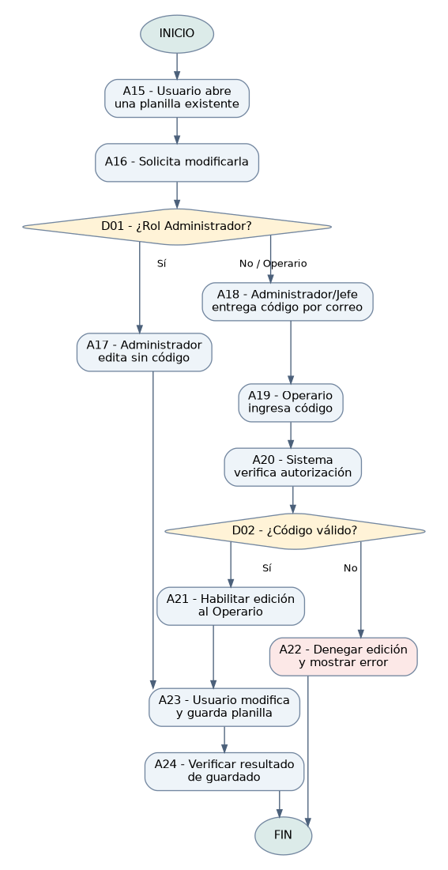
Leyenda: evidencia visible de la interfaz no equivale a certificación de seguridad en servidor. E06 demuestra campos y botones de edición habilitados tras autorización según el equipo; E07–E08 documentan la existencia de un PDF generado. El bloqueo automático posterior al PDF fue informado por el equipo, pero no está capturado como transición observable.

Matriz mínima de pruebas para confirmar F08
Prueba | Usuario y condición | Resultado esperado | Estado / evidencia
P-F08-01 | Administrador autenticado modifica planilla | Puede editar y guardar sin ingresar código | PENDIENTE: no hay evidencia de sesión de Administrador ni de guardado sin código.
P-F08-02 | Operario intenta modificar sin código | Acceso denegado; planilla no modificada | EVIDENCIA VISUAL PARCIAL E03–E04: la planilla permanece en «modo solo lectura» y solicita código al intentar modificar. No se ha probado persistencia/servidor.
P-F08-03 | Operario recibe código por correo e ingresa uno válido | Autoriza edición y guarda cambio | PARCIALMENTE COMPROBADO: E06 evidencia campos editables tras ingresar código correcto, según prueba explicada por el equipo. PENDIENTE: guardar una modificación y confirmar persistencia; no se adjunta correo recibido.
P-F08-04 | Operario ingresa código incorrecto | Acceso denegado; planilla no modificada | EVIDENCIA VISUAL E05: aparece «Código incorrecto» y el diálogo de autorización permanece abierto. No se inspeccionaron los registros de base de datos.
P-F08-00 | Acceso al sistema con cuenta de Operario | Mostrar el rol de Operario tras iniciar sesión | EVIDENCIA VISUAL E01–E02: después del formulario de login, la selección de especie muestra «Operario: CRodriguez». No se demuestra el perfil Administrador.
Caso de uso complementario CU-02: actor Administrador u Operario; precondición sesión válida, planilla existente. A15 abre planilla, A16 solicita edición, D01 decide si hay rol Administrador, A17 edición directa; en el recorrido del Operario, A18 entrega externa de código por Administrador/Jefe, A19 ingreso, A20 validación, D02 rechazo/aceptación, A21/A22 resultado, A23 guardado, A24 comprobación. El flujo de modificación debe verificarse en servidor antes de marcar F08 al 100 %.
Trazabilidad: F08 conserva el peso PROVISIONAL 10 % de ficha 04 y se asocia a A04 y A15–A24. El resultado positivo del código del Operario (E06) queda incorporado a P-F08-03, sin marcar guardado como comprobado. F07 se vincula con A14 y el PDF POE023 E07–E08. Fecha de prueba exacta, entorno, ejecutor y hash de commit deben completarse; no se atribuye porcentaje ponderado sin esa trazabilidad.

Anexo CU-02A — Diagrama de casos de uso UML: Administrador
Sistema: SUIZASOFT | Funcionalidad vinculada: F08 | Actor principal: Administrador. Este diagrama identifica las acciones asociadas a la edición directa de planillas.
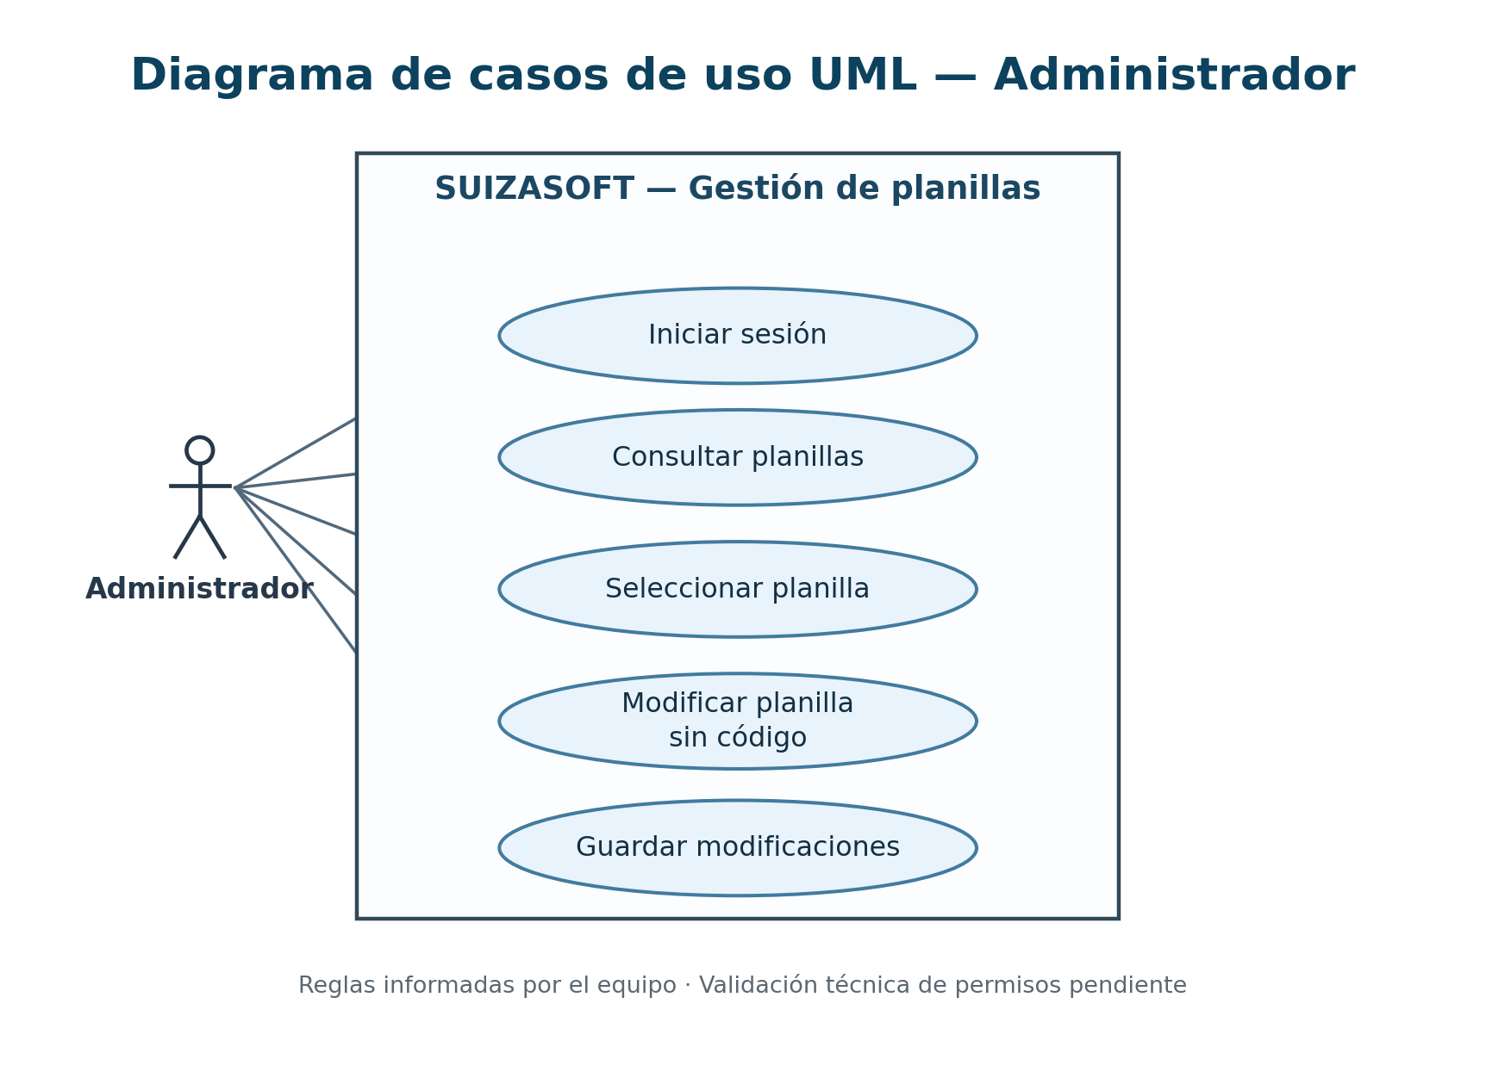
Interpretación: el equipo afirma que el Administrador puede modificar sin ingresar código. No se adjunta todavía una captura de sesión Administrador ni la operación de guardado, por lo que esta rama se mantiene pendiente de comprobación.
Tipo de diagrama: casos de uso UML (vista de escenarios +1). No sustituye al diagrama de actividades de la sección 5 y al subflujo A15-A24.

Anexo CU-02B — Diagrama de casos de uso UML: Operario
Sistema: SUIZASOFT | Funcionalidad vinculada: F08 | Actores: Operario y Administrador/Jefe. Este diagrama ilustra la necesidad de autorización para editar una planilla.
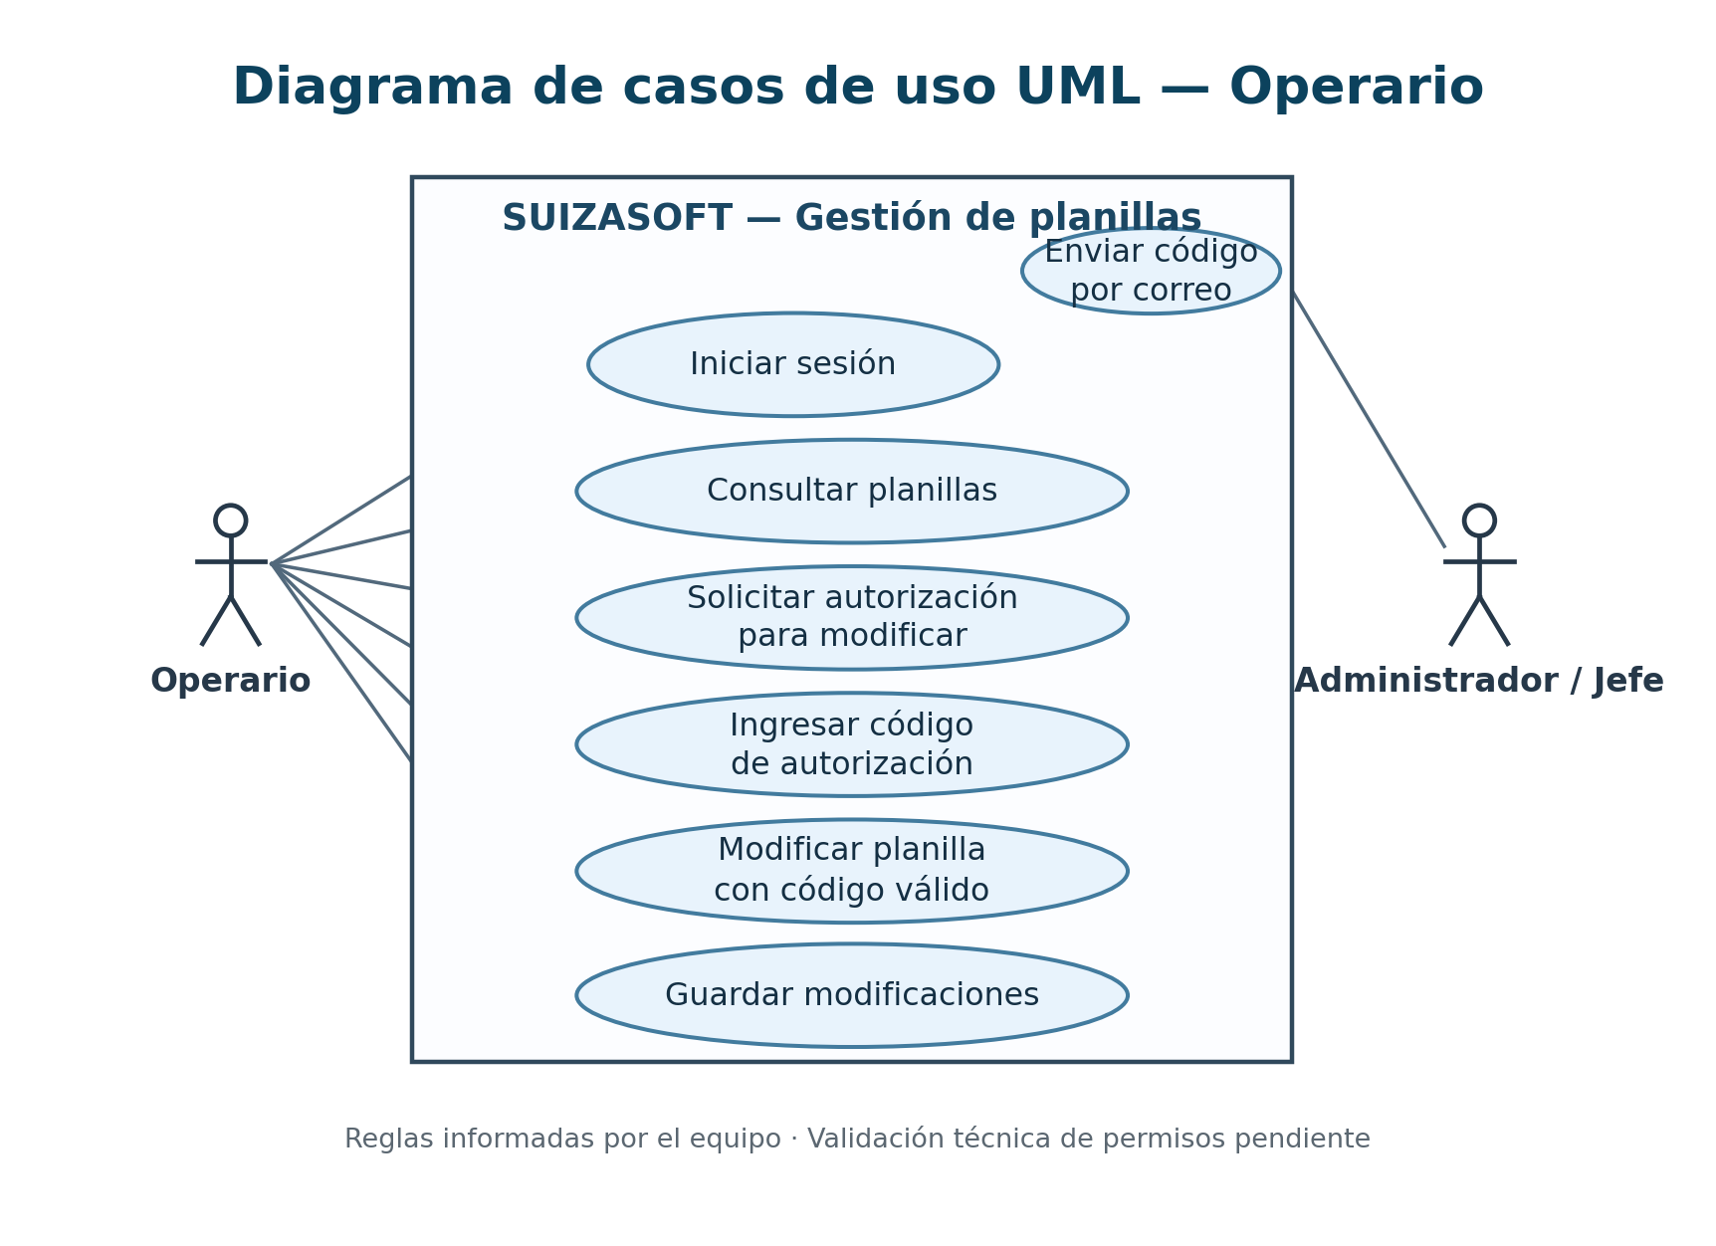
Regla indicada por el equipo: el Administrador/Jefe remite por correo un código que el Operario introduce al intentar modificar la planilla. E04 muestra el cuadro de autorización y E05 el mensaje ante código incorrecto. E06 registra la vista con edición habilitada tras un código correcto, según explicación del equipo; aún no se adjunta el mensaje de correo recibido ni una operación guardada después de desbloquear.
Estado de F08: P-F08-00 acceso/etiqueta «Operario» (E01–E02); P-F08-02 bloqueo y solicitud de código (E03–E04); P-F08-04 rechazo de incorrecto (E05); P-F08-03 habilitación de edición con código correcto, sin evidencia del guardado (E06). P-F08-01 Administrador sin código: pendiente. Validación de servidor, correo recibido y persistencia en Sybase: pendientes.

Anexo de evidencias — Pruebas visuales del Operario
Capturas entregadas por el equipo para documentar F01, F02 y F08. Evidencia visual del comportamiento de la interfaz: no sustituye una prueba de integración ni demuestra que el backend impida modificaciones no autorizadas. La fecha y el commit de ejecución deben ser confirmados por el equipo.
E01 — Formulario de inicio de sesión de SUIZASOFT: usuario ingresado y contraseña oculta.
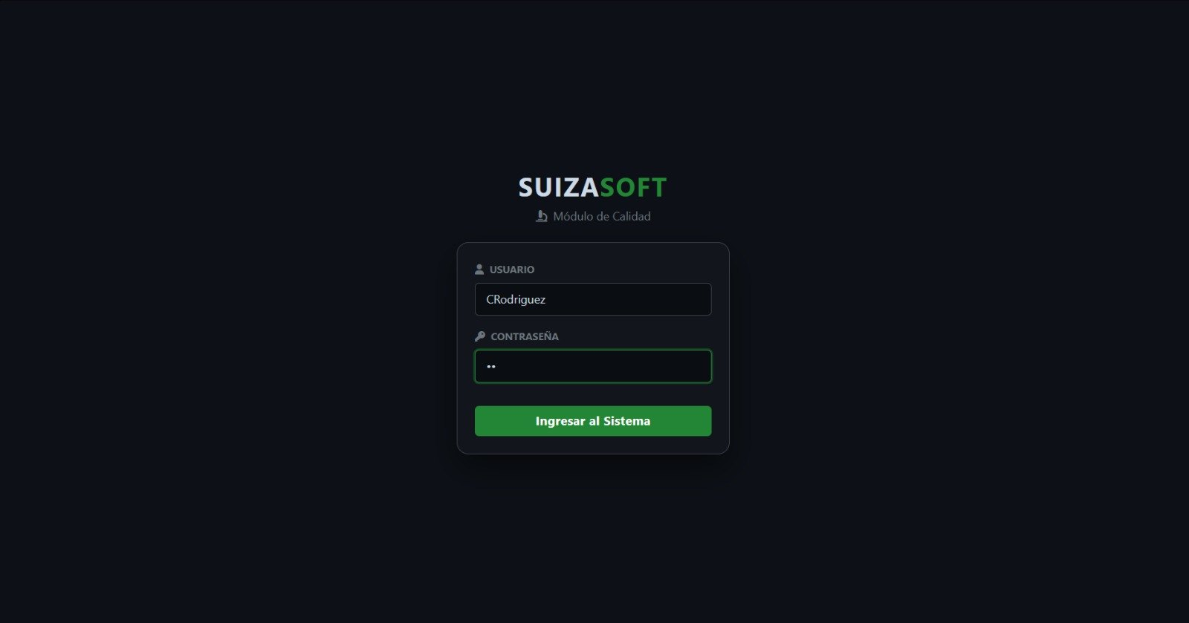
E02 — Acceso posterior: la pantalla muestra el perfil «Operario» y la selección de especie.
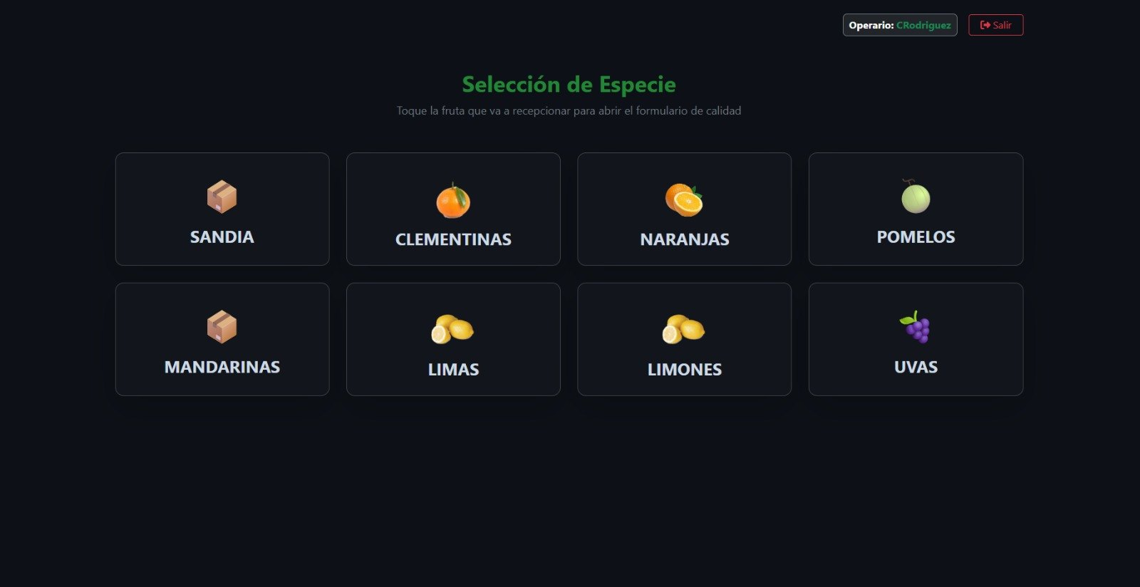

E03 — Planilla n.º 105 en modo solo lectura: mensaje «PLANILLA BLOQUEADA».
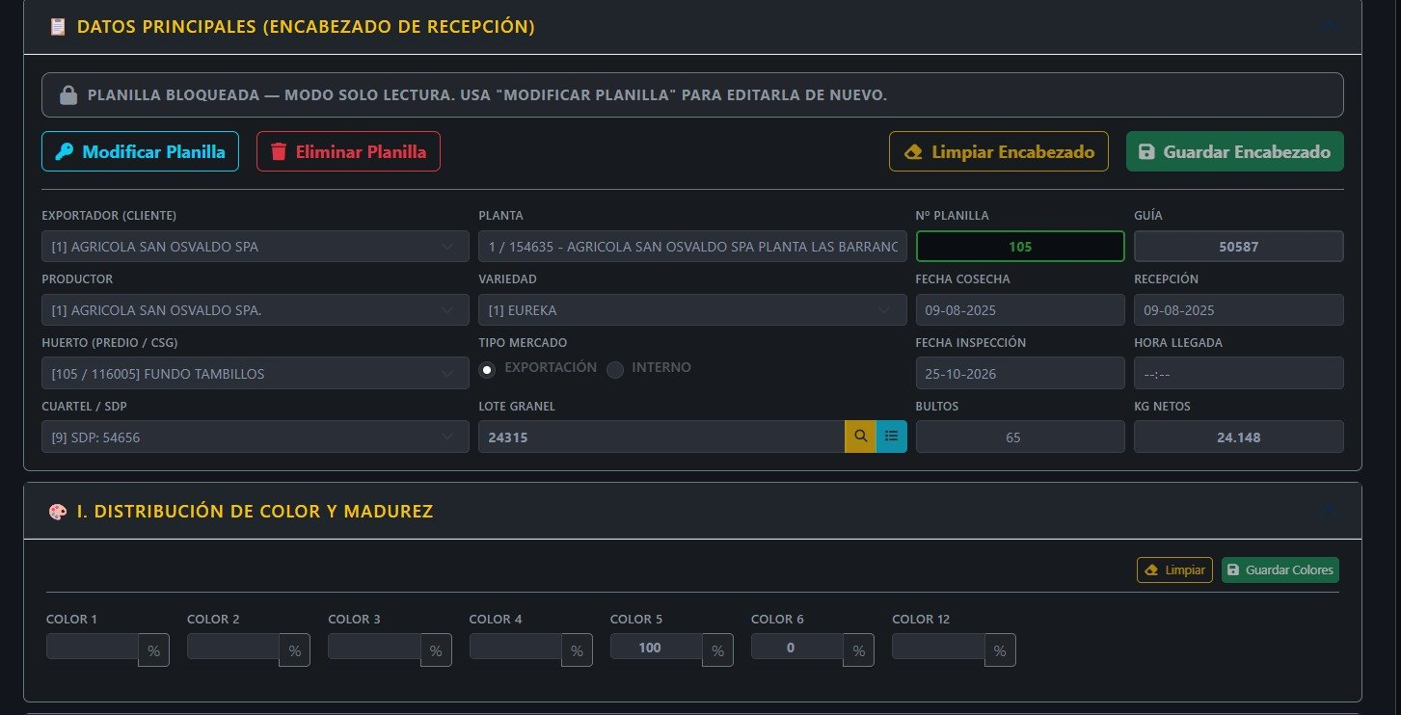
E04 — Ventana «Modificar Planilla»: solicita código y muestra su vigencia. No se ve el mensaje de correo recibido.
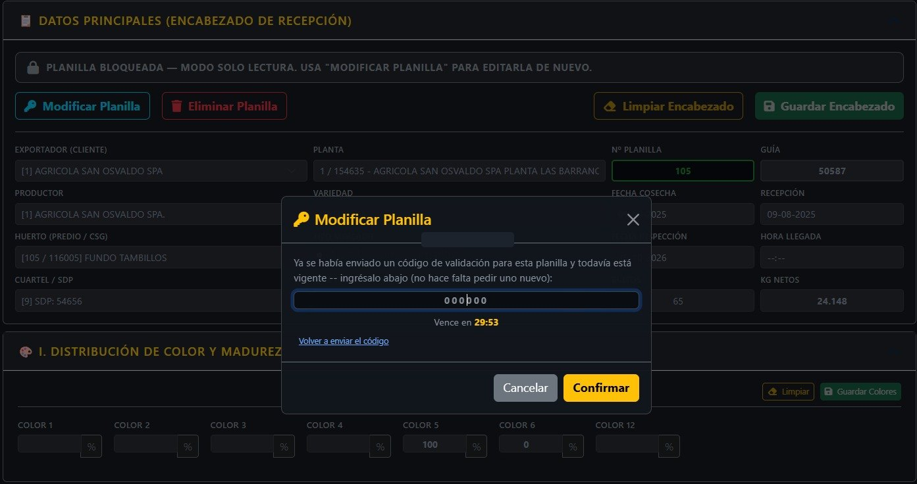

E05 — Prueba negativa: el sistema muestra «Código incorrecto» y no habilita la edición en la pantalla observada.
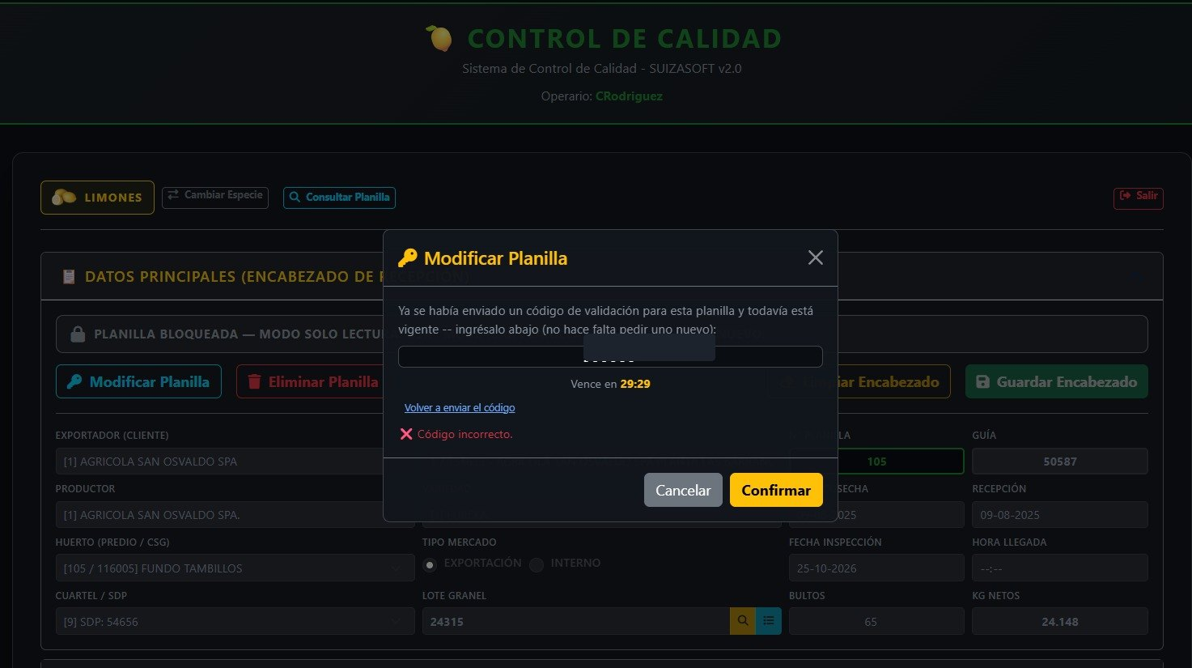
Lectura conjunta: las seis capturas documentan una secuencia de Operario con estado bloqueado, solicitud de autorización, alternativa fallida por código incorrecto y alternativa de habilitación tras código correcto. El PDF adjunto acredita la generación de un documento POE023 asociado a la planilla n.º 105, no necesariamente la persistencia de cambios realizados en E06. La prueba de Administrador y el bloqueo posterior a emitir el PDF siguen pendientes de evidenciar.

Anexo de evidencia E06 — Autorización correcta del Operario
Caso de prueba P-F08-03 | Rol Operario | Funcionalidad F08 | CU-02 (A19–A23). Evidencia nueva entregada por el equipo junto con la prueba negativa E05.
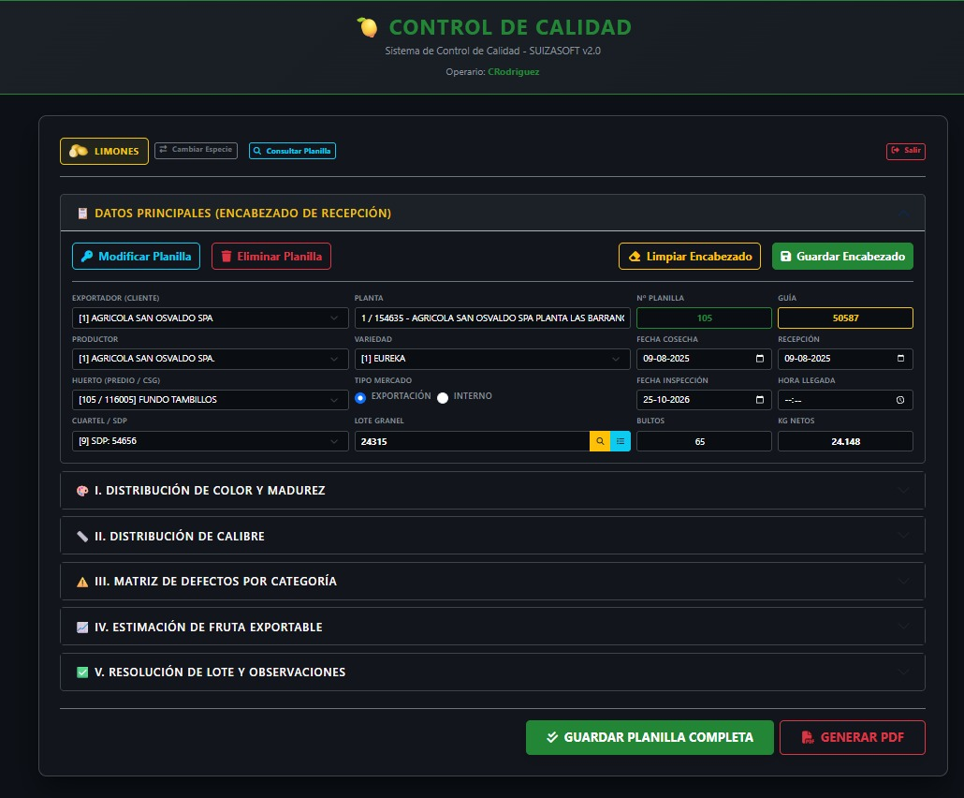
E06 — Vista de planilla n.º 105 en el perfil «Operario»; los campos y botones de edición aparecen habilitados. Según el ejecutor de la prueba, este estado se alcanzó al ingresar un código correcto de autorización.

Resultado formal de la prueba P-F08-03
Se observa la habilitación de controles de edición de la planilla previamente bloqueada. El resultado es coherente con la regla de negocio que exige autorización por código para permitir cambios al Operario. La imagen no muestra el correo recibido, una modificación de valores seguida de “Guardar”, ni la confirmación de persistencia en Sybase. Por ello, se registra como ÉXITO VISUAL DE HABILITACIÓN, con guardado posterior PENDIENTE de comprobación.

Anexo E07 — Documento generado POE023, página 1 de 2
Fuente: POE023_Planilla_105_LIMONES.pdf (archivo original aportado por el equipo). Planilla n.º 105 — recepción de limones, variedad EUREKA; identificador documental POE023 / REG023. Generado: 25-10-2026 22:52.
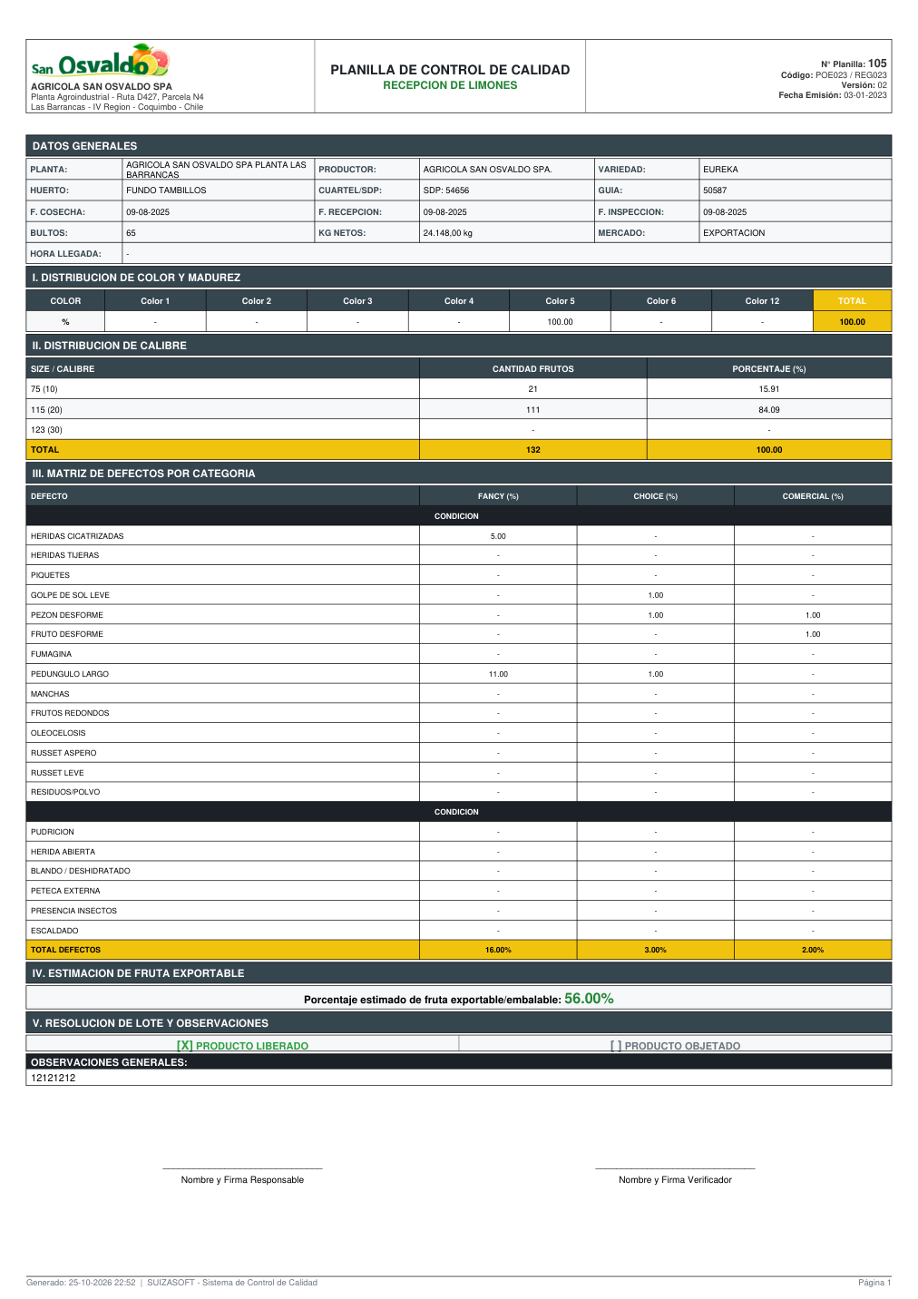
Resultado formal F07: el PDF contiene datos generales, distribución de color (total 100 %), calibres (total 100 %), matriz de defectos, estimación de fruta exportable (56 %) y resolución «PRODUCTO LIBERADO». La existencia de la salida acredita la generación de este documento de prueba; no sustituye una auditoría de todos los criterios de validación.

Anexo E08 — Documento generado POE023, página 2 de 2
Segunda página del PDF POE023: sección VI «EVIDENCIA FOTOGRÁFICA», con cuatro imágenes asociadas a la planilla n.º 105. Se incorpora para documentar el contenido total del archivo generado.
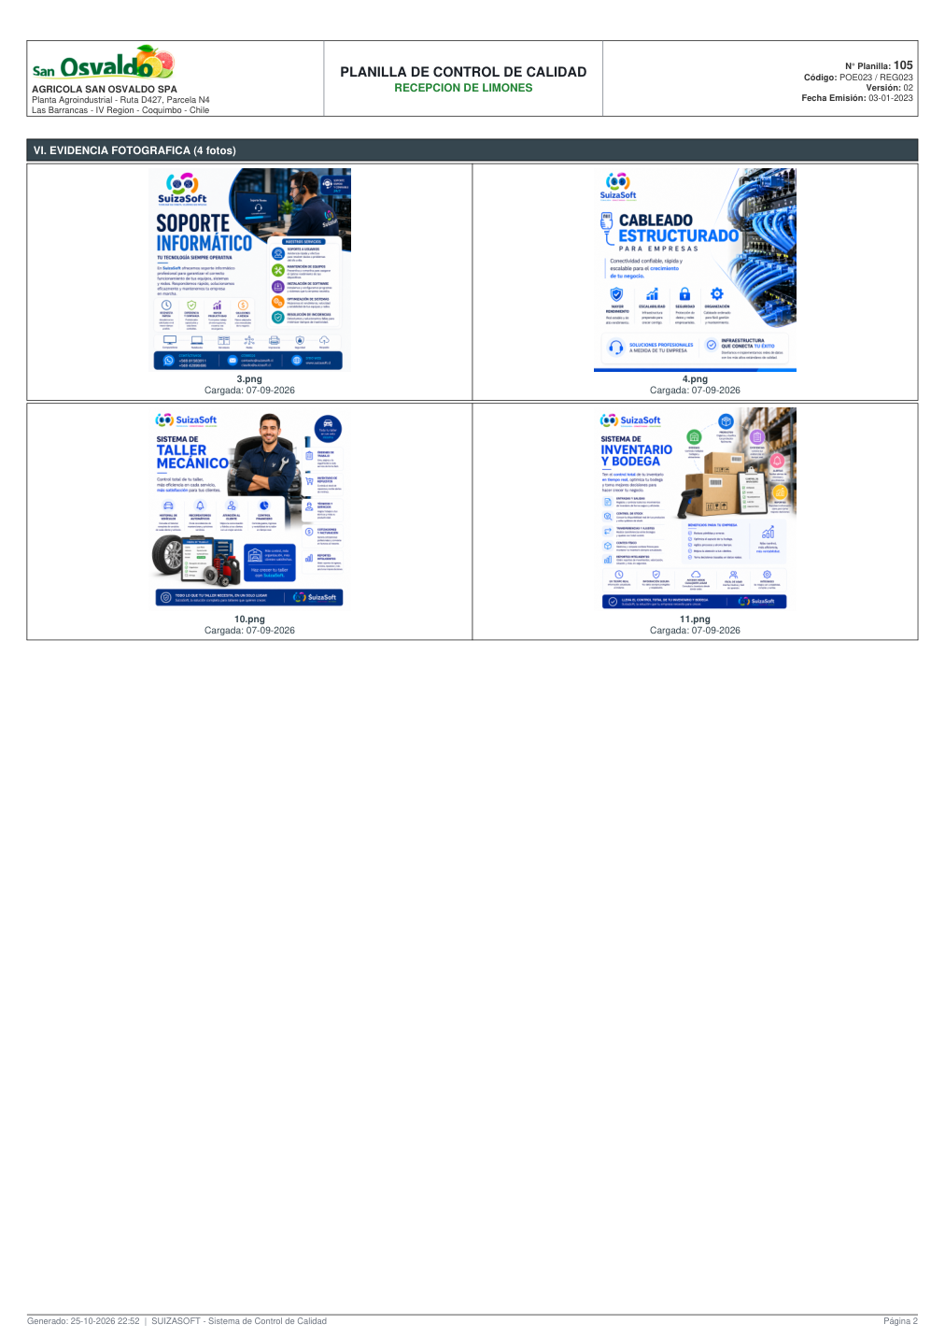
Aclaración de alcance: las cuatro imágenes insertas en el PDF parecen materiales gráficos de demostración de SUIZASOFT y no fotografías de inspección de fruta. Corresponde comprobar su pertinencia antes de presentarlas como evidencia de calidad real de un lote.

Resultados consolidados y verificación pendiente
Redacción formal de evidencias F07/F08. Este apartado complementa, sin sustituir, la matriz de trazabilidad de las secciones 3 y 6 de esta ficha.
Prueba / evidencia | Resultado observado | Estado documental
P-F08-00 / E01–E02 | Se muestra la sesión con perfil Operario en el menú de especies. | Evidencia visual aportada
P-F08-02 / E03–E04 | Planilla bloqueada; se solicita código para modificarla. | Evidencia visual de interfaz
P-F08-04 / E05 | La interfaz rechaza un código erróneo. | Evidencia visual de prueba negativa
P-F08-03 / E06 | Tras código correcto, se habilita edición; no se ve guardado. | Habilitación visual; guardado pendiente
F07 / E07–E08 | Se generó documento POE023 de planilla 105 (2 páginas). | Salida PDF documentada
Bloqueo post-PDF | El equipo informa que el PDF solo se genera con datos válidos y luego bloquea automáticamente la planilla. | Declaración del equipo; prueba específica pendiente
P-F08-01 / Administrador | Se indica que puede modificar sin código; no hay sesión ni guardado de este rol. | Pendiente de evidencia

Observaciones para el cierre
1. Conservar el archivo PDF original como anexo digital y los pantallazos E01–E06 como evidencia reproducible; consignar versión/commit de GitHub, fecha, responsable y entorno de ejecución.
2. Registrar una prueba de guardado posterior a un código válido y un nuevo acceso que confirme los datos modificados. Registrar también un intento de alteración sin autorización desde el servidor, no solo desde la interfaz.
3. Obtener evidencia del Administrador modificando sin código. Mantener F08 con su peso PROVISIONAL de ficha 04 y sin marcarla como completamente verificada hasta cerrar ambos roles.
4. Registrar el bloqueo automático luego de crear PDF con capturas inmediatamente antes y después de la emisión. Revisar diferencia entre «Fecha inspección 25-10-2026» mostrada en la captura y «F. INSPECCIÓN 09-08-2025» impresa en el PDF para la misma planilla 105.
5. Revisar las cuatro imágenes adjuntas en la segunda página del PDF: el anexo demuestra que el archivo permite incluir imágenes, pero no se debe afirmar que esas imágenes prueban la inspección de fruta.
Criterio de trazabilidad: F07 y F08 mantienen pesos e IDs de ficha 04, cuya distribución todavía debe ser ratificada por el equipo. No se calcula avance ponderado sin esa ratificación y sin la documentación de las pruebas pendientes.

